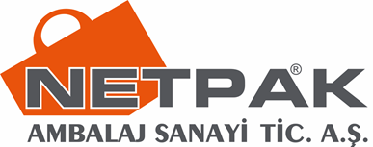

**ARAZİ HAKLARI POLİTİKASI**

NETPAK Ambalaj kararları alırken, belirlenen bölgesel gelişme durumların da toprak varlıklarının ve biyolojik çeşitliliğini etkileyeceğini bilir ve gerekli önlemleri alır.

Mekânsal planlamada ekosistem anlayışımız vardır.

Planların iklim değişikliğini önleme ve uyum sağlamak ana hedefimizdir.

Arazi Satın alırken, yerel ve yerli halkın haklarına saygı duyuyoruz.

Tedarik zincirimizdeki faaliyetler ve herhangi bir yasal arazi kullanım hakkı sahiplerinin arazi yerlerinden çıkarılması yapılmaz.

Kısaca hammaddelerimizi yasa dışı yollardan veya haksız bir şekilde edinilmiş arazilerden tedarik etmemeyi taahhüt ediyoruz.

Uluslararası Finans Kurumu (IFC) Performans Standartlarına aykırıdır. NETPAK Ambalaj’ın bunları ele alma sorumluluğu vardır.

|  |
| --- |
|  |

### **Şikâyet yönetimi ve çözüm**

Tesislerimize yakın yerlerde yaşayan kişilerin endişelerini ciddiye alarak bu endişelere yanıt verme, çözüm sağlama ve raporlama yöntemlerimizi geliştirmek üzere çalışmalar yürütüyoruz.

HAZIRLAYAN ONAYLAYAN

KALİTE MÜDÜRÜ YÖNETİM KURULU ÜYESİ